Документ предоставлен КонсультантПлюс

КОМИТЕТ КУЛЬТУРЫ
ВОЛГОГРАДСКОЙ ОБЛАСТИ

ПРИКАЗ
от 10 сентября 2015 г. N 01-20/361

ОБ УСТАНОВЛЕНИИ ГРАНИЦЫ ТЕРРИТОРИИ ОБЪЕКТА КУЛЬТУРНОГО
НАСЛЕДИЯ РЕГИОНАЛЬНОГО ЗНАЧЕНИЯ "ШКОЛА-СИНАГОГА",
НАЧ. XX В., РАСПОЛОЖЕННОГО ПО АДРЕСУ: Г. ВОЛГОГРАД,
ВОРОШИЛОВСКИЙ РАЙОН, УЛ. БАЛАХНИНСКАЯ, 2, И ПРАВОВОГО
РЕЖИМА ИСПОЛЬЗОВАНИЯ ТЕРРИТОРИИ

В соответствии с Федеральным законом от 25.06.2002 N 73-ФЗ "Об объектах культурного наследия (памятниках истории и культуры) народов Российской Федерации", Положением о комитете культуры Волгоградской области, утвержденным постановлением Администрации Волгоградской области от 24.11.2014 N 37-п, приказываю:
1. Установить границу территории объекта культурного наследия регионального значения "Школа-синагога", нач. XX в., расположенного по адресу: г. Волгоград, Ворошиловский район, ул. Балахнинская, 2, согласно приложениям 1 - 3.
2. Установить правовой режим использования территории объекта культурного наследия регионального значения "Школа-синагога", нач. XX в., расположенного по адресу: г. Волгоград, Ворошиловский район, ул. Балахнинская, 2, согласно приложению 4.
3. Настоящий приказ вступает в силу со дня его официального опубликования.

Председатель комитета
В.П.ГЕПФНЕР

Приложение 1
к приказу
комитета культуры
Волгоградской области
от 10 сентября 2015 г. N 01-20/361

ОПИСАНИЕ ГРАНИЦЫ ТЕРРИТОРИИ ОБЪЕКТА КУЛЬТУРНОГО НАСЛЕДИЯ
РЕГИОНАЛЬНОГО ЗНАЧЕНИЯ "ШКОЛА-СИНАГОГА", НАЧ. XX В.,
РАСПОЛОЖЕННОГО ПО АДРЕСУ: Г. ВОЛГОГРАД, ВОРОШИЛОВСКИЙ РАЙОН,
УЛ. БАЛАХНИНСКАЯ, 2

Граница территории объекта культурного наследия регионального значения "Школа-синагога", нач. XX в., расположенного по адресу: г. Волгоград, Ворошиловский район, ул. Балахнинская 2, устанавливается согласно схеме по линиям, обозначенным цифрами:
от т. 1 до т. 2 в направлении на северо-восток параллельно северо-западному фасаду здания на расстоянии 5,0 м от него - 21,18 м;
от т. 2 до т. 3 в направлении на юго-восток параллельно северо-восточному фасаду здания на расстоянии 5,0 м от него - 35,60 м;
от т. 3 до т. 4 в направлении на юго-запад параллельно юго-восточному фасаду здания на расстоянии 5,0 м от него - 21,19 м;
от т. 4 до т. 1 в направлении на северо-запад параллельно юго-западному фасаду здания на расстоянии 5,0 м от него - 35,30 м.

Приложение 2
к приказу
комитета культуры
Волгоградской области
от 10 сентября 2015 г. N 01-20/361

СХЕМА
ГРАНИЦЫ ТЕРРИТОРИИ ОБЪЕКТА КУЛЬТУРНОГО НАСЛЕДИЯ
РЕГИОНАЛЬНОГО ЗНАЧЕНИЯ "ШКОЛА-СИНАГОГА", НАЧ. XX В.,
РАСПОЛОЖЕННОГО ПО АДРЕСУ: Г. ВОЛГОГРАД, ВОРОШИЛОВСКИЙ РАЙОН,
УЛ. БАЛАХНИНСКАЯ, 2

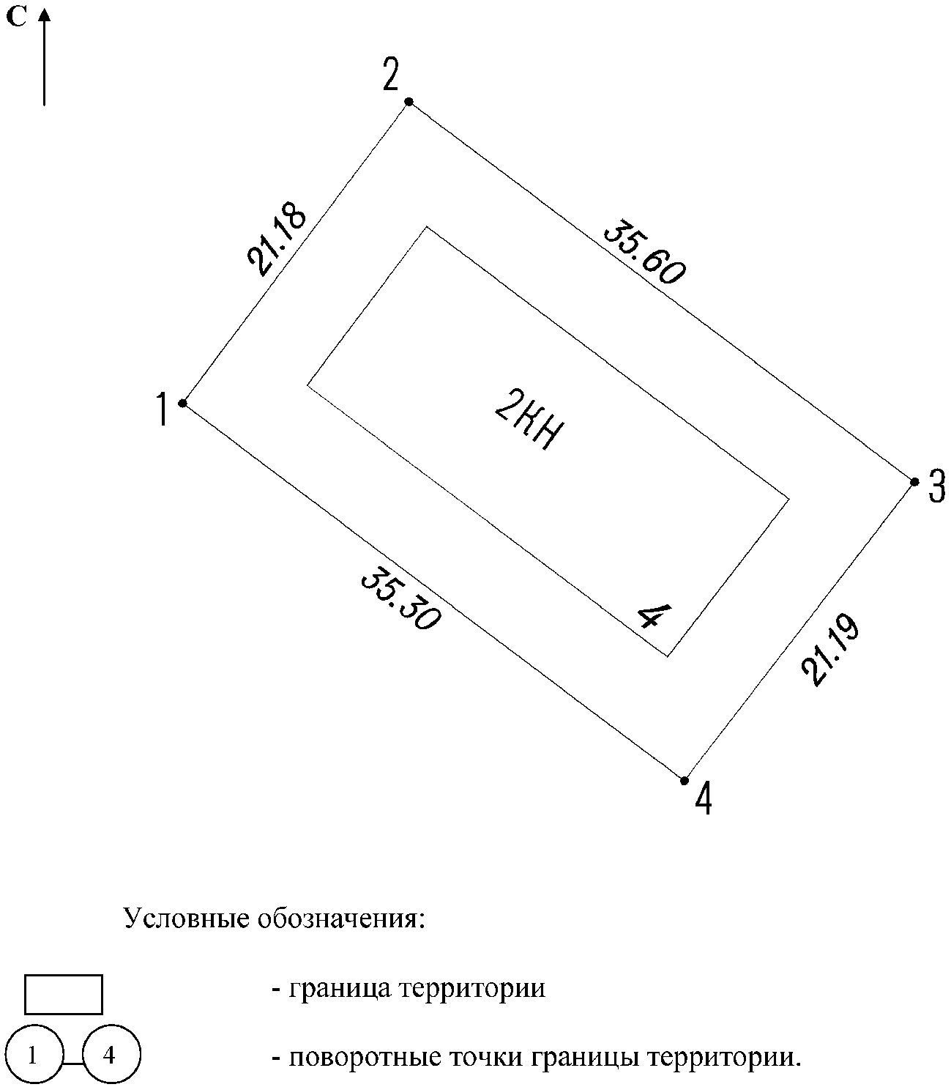

Приложение 3
к приказу
комитета культуры
Волгоградской области
от 10 сентября 2015 г. N 01-20/361

КАТАЛОГ КООРДИНАТ ПОВОРОТНЫХ ТОЧЕК ГРАНИЦЫ ТЕРРИТОРИИ
ОБЪЕКТА КУЛЬТУРНОГО НАСЛЕДИЯ РЕГИОНАЛЬНОГО ЗНАЧЕНИЯ
"ШКОЛА-СИНАГОГА", НАЧ. XX В., РАСПОЛОЖЕННОГО ПО АДРЕСУ:
Г. ВОЛГОГРАД, ВОРОШИЛОВСКИЙ РАЙОН, УЛ. БАЛАХНИНСКАЯ, 2

Система координат: местная

N точки | Х | У
1 | -1476.62933329264 | -117.188815332499
2 | -1497.95589849544 | -88.6978741721854
3 | -1514.69909320353 | -101.682728751488
4 | -1493.53167790765 | -129.948897640919

Система координат: WGS 84

N точки | N | E
1 | +48° 41' 47.53" | +44° 30' 31.76"
2 | +48° 41' 46.84" | +44° 30' 33.16"
3 | +48° 41' 46.29" | +44° 30' 32.52"
4 | +48° 41' 46.98" | +44° 30' 31.14"

Приложение 4
к приказу
комитета культуры
Волгоградской области
от 10 сентября 2015 г. N 01-20/361

ПРАВОВЫЕ РЕЖИМЫ ИСПОЛЬЗОВАНИЯ ТЕРРИТОРИИ ОБЪЕКТА КУЛЬТУРНОГО
НАСЛЕДИЯ РЕГИОНАЛЬНОГО ЗНАЧЕНИЯ "ШКОЛА-СИНАГОГА", НАЧ. XX
В., РАСПОЛОЖЕННОГО ПО АДРЕСУ: Г. ВОЛГОГРАД, ВОРОШИЛОВСКИЙ
РАЙОН, УЛ. БАЛАХНИНСКАЯ, 2

На территории объекта культурного наследия регионального значения "Школа-синагога", нач. XX в., расположенного по адресу: г. Волгоград, Ворошиловский район, ул. Балахнинская, 2, запрещаются строительство объектов капитального строительства и увеличение объемно-пространственных характеристик существующих на территории памятника или ансамбля объектов капитального строительства, а также проведение земляных, строительных, мелиоративных и иных работ, за исключением:
работ по сохранению объекта культурного наследия или его отдельных элементов, сохранению историко-градостроительной или природной среды объекта культурного наследия;
сноса или демонтажа дисгармоничных объектов капитального строительства, которые осуществляются на основании проектов проведения таких работ, содержащих разделы об обеспечении сохранности объекта культурного наследия, получившие положительные заключения государственной историко-культурной экспертизы и согласованные органом исполнительной власти Волгоградской области, уполномоченным в области государственной охраны объектов культурного наследия (далее - согласованный раздел об обеспечении сохранности);
ремонта и реконструкции инженерных сетей и автомобильных дорог, которые осуществляются на основании проектов проведения таких работ, содержащих согласованные разделы об обеспечении сохранности;
работ по благоустройству территории объекта культурного наследия, которые осуществляются на основании проектов проведения таких работ, содержащих согласованные разделы об обеспечении сохранности;
мероприятий по музеефикации объекта культурного наследия, которые осуществляются на основании проектов проведения таких работ, содержащих согласованные разделы об обеспечении сохранности;
установки малых архитектурных форм, которая осуществляется на основании проектов проведения таких работ, содержащих согласованные разделы об обеспечении сохранности;
устройства прозрачных ограждений, которое осуществляется на основании проектов проведения таких работ, содержащих согласованные разделы об обеспечении сохранности;
научно-исследовательских и изыскательских работ, в том числе по изучению культурного слоя;
установки информационных надписей и обозначений на объекте культурного наследия;
размещения наружной рекламы, содержащей исключительно информацию о проводимых на объектах культурного наследия и их территориях театрально-зрелищных, культурно-просветительных и зрелищно-развлекательных мероприятиях или исключительно информацию об указанных мероприятиях и одновременное упоминание об определенном лице как о спонсоре данного мероприятия, при условии, если такому упоминанию отведено не более чем десять процентов рекламной площади (пространства).

